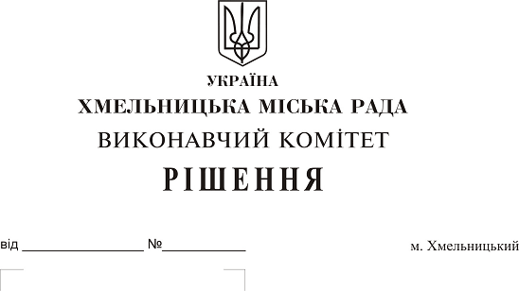
Про внесення на розгляд сесії міської ради пропозиції про надання згоди на безоплатну передачу в комунальну власність територіальної громади міста зовнішніх мереж водопостачання та водовідведення житлового будинку на вул. Зарічанській, 26 ОСББ «Чайка»

Розглянувши лист клопотання ОСББ «Чайка», керуючись Законом України «Про місцеве самоврядування в Україні», Законом України «Про передачу об’єктів права державної та комунальної власності», рішенням сорок другої сесії міської ради від 17.09.2014 № 17, виконавчий комітет міської ради

ВИРІШИВ:

1. Внести на розгляд сесії міської ради пропозицію про надання згоди на безоплатну передачу в комунальну власність територіальної громади міста зовнішніх мереж водопостачання довжиною 223,5 пог.м. та водовідведення довжиною 155,5 пог.м. житлового будинку на вул. Зарічанській, 26 ОСББ «Чайка», за умови використовувати їх за цільовим призначенням і не відчужувати в приватну власність.
2. Контроль за виконанням рішення покласти на заступника міського голови А. Нестерука.

Міський голова О. Симчишин

